«Алма» жекеменшік бөбекжай-бақшасы

«Балапан», «Бүлдіршін», «Ботақан» тобының
«Ертегілер әлемі» сахналық қойылымының
ақпарламасы

2024ж
30.01.2024 ж «Балапан», «Бүлдіршін», «Ботақан» тобының ата-аналарымен бірігіп, «Ертегілер әлемі» атты сахналық қойылымы өтті
«Балапан» тобы «Бауырсақ» ертегісін көрсетті. Сомдаған кейіпкерлер:
Бауырсақ- Жылғали Айымнұрдың анасы
Қоян-Қарасай Раянаның анасы
Қасқыр- Сүйеген Сержанның анасы
Аю –Ильяс Томиристің анасы
Түлкі-Жалғас Райымбектің анасы
Ата – Гаухар Оңғарбаева
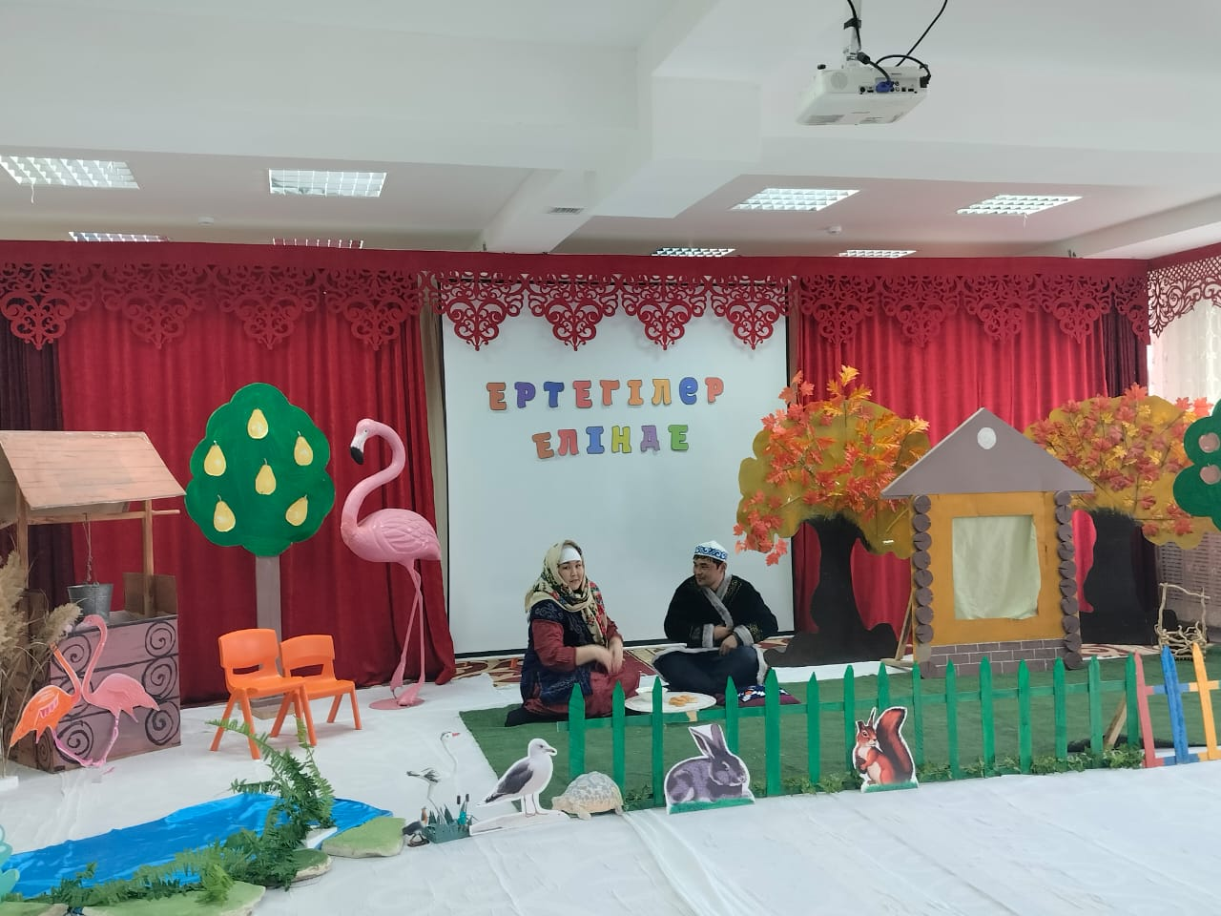
Әже – Бекешова Ризагүл
АКП негізінде қатысқан ата-аналар: Қадырбаева Аяужан, Сұлтанғалиева Назира

«Бүлдіршін» тобының ата-аналары «Үйшік» ертегісін сомдады. Кейіпкерлерді сомдаған:
Тышқан- Үсен Аминаның анасы
Бақа- Ешмұрат Айзеренің анасы
Қоян- Аққұл Зейіннің анасы
Түлкі – Раянаның анасы
Қасқыр-Сұлтанғали Айша
Аю- Алмас Амирдің анасы
АКП негізінде қатысқан ата-аналар: Қадырбаева Аяужан, Сұлтанғалиева Назира

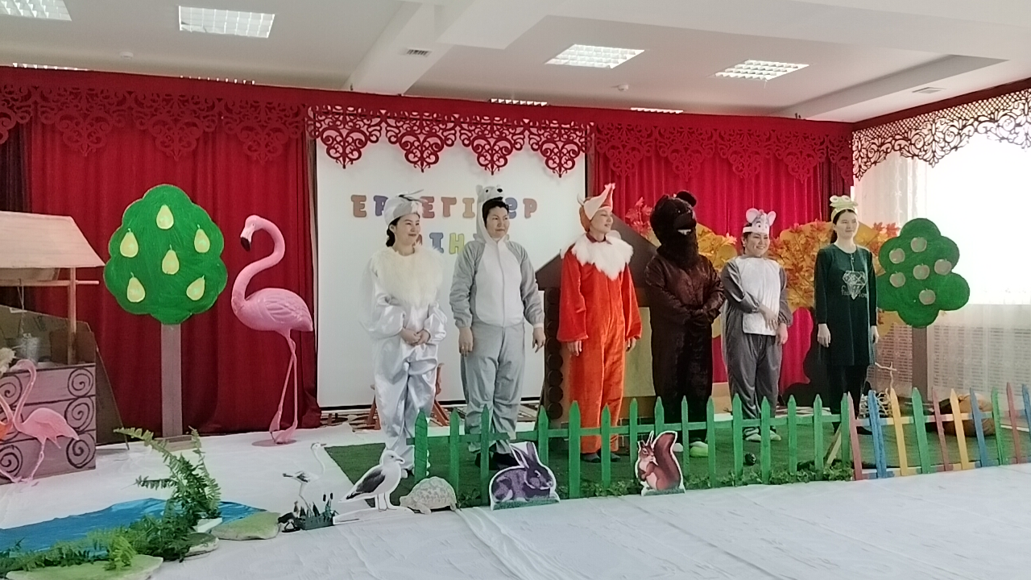

«Ботақан» табының ата-аналары мен тәрбиеленушісі бірігіп «Шалқан» ертегісін сомдады
Ата- Сағындықтың анасы
Әже- Інкәрімнің анасы
Немере қызы – Томиристің анасы
Ит- Анельдің анасы
Мысық – Түркебай Ернар
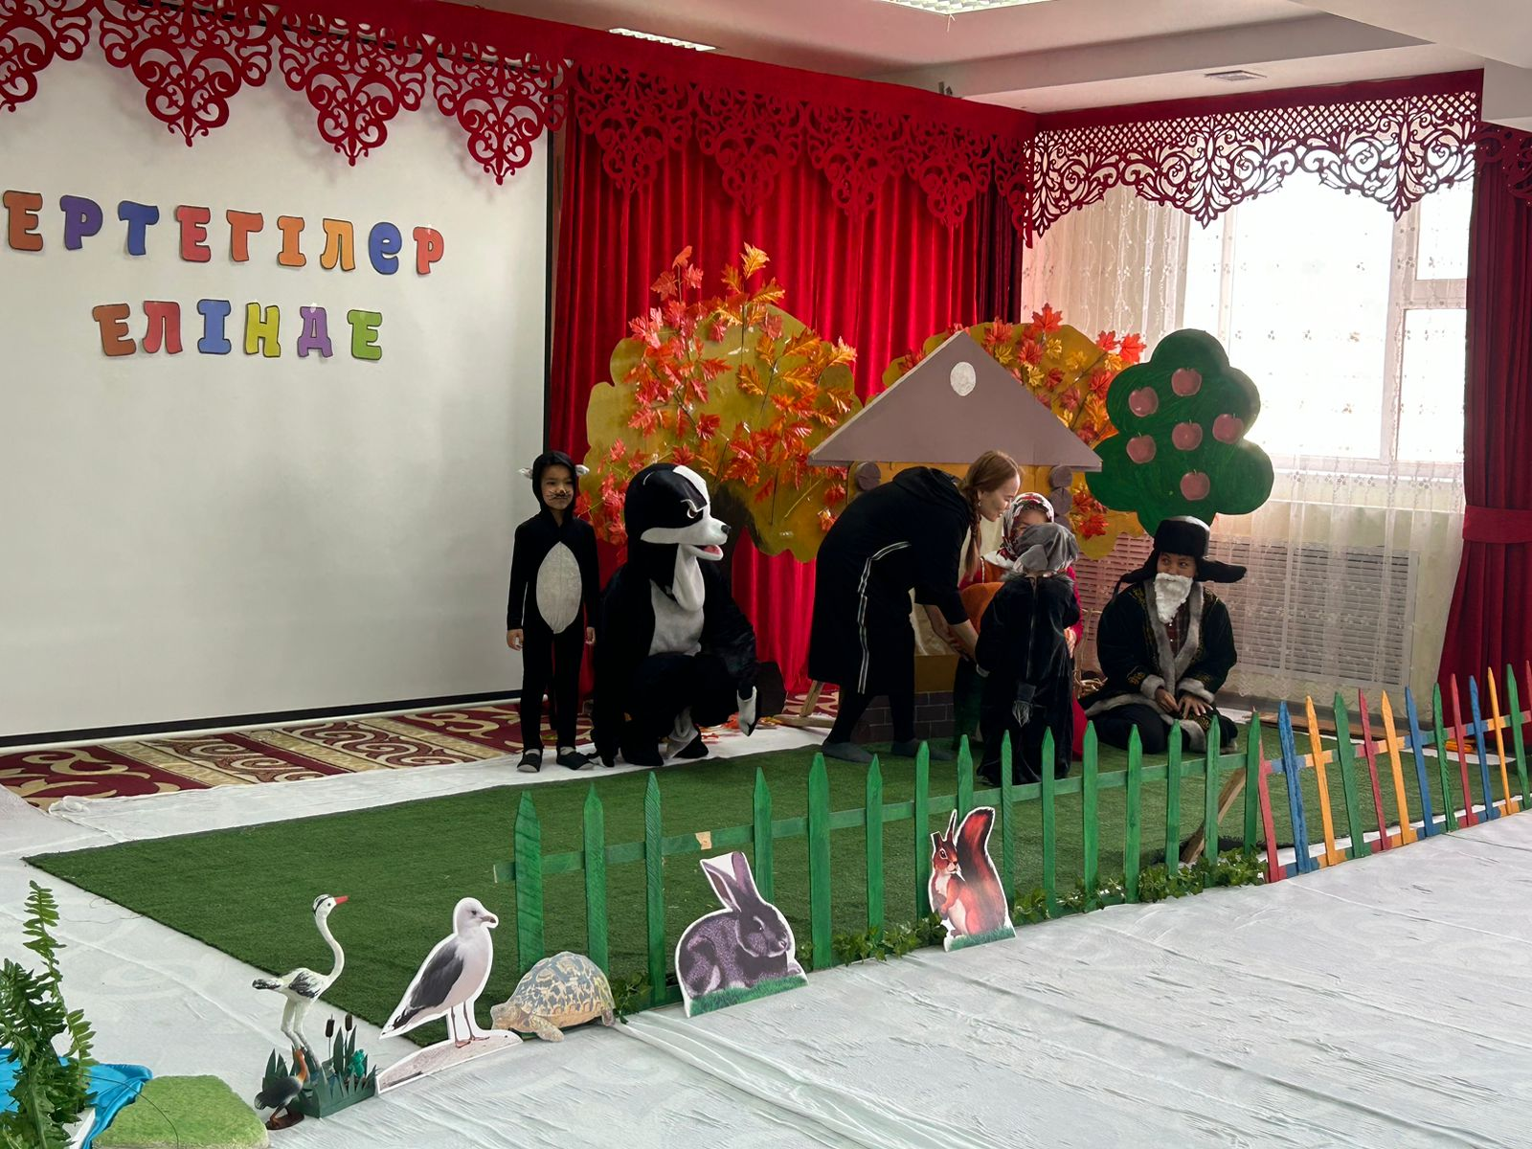
Тышқан-Ходжаберген Аяла

